Mnichovská smlouva 1938

Ve dnech 29. - 30. září 1938 byla v bavorské metropoli podepsána slavná Mnichovská smlouva, právně stvrzující předání „Sudet“ Německu. Smlouvu podepsali Hitler, Mussolini, Chamberlain a Daladier. Čeští zástupci na jednání „hospodářů" vůbec přizváni nebyli, počkali si ve vedlejší místnosti. Teprve po skončení všech jednání a po podpisech Čechům sdělili, co se teď' stane s jejich zemí. Na podpisy Mnichovské dohody se spěchalo natolik, že jak se ukázalo, v místnosti, kde se tvořila světová politika, chyběl v lahvičkách inkoust. Ale co, vše bylo jasné už před jednáním a podpisy, to už je opravdu jen formalita...

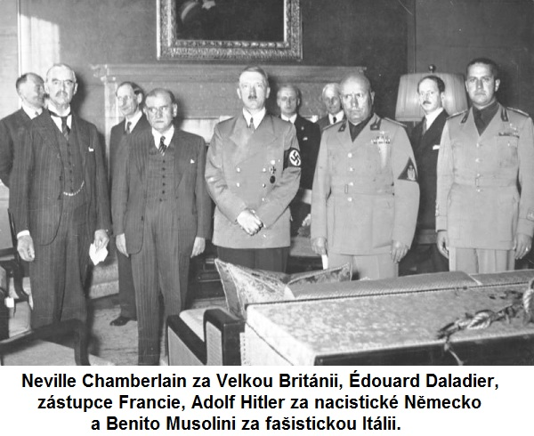

Opravdu pozoruhodné je, co vůdci diskutovali za zavřenými dveřmi. Vzhledem k tomu, že všechno bylo jasné předem, jedinou otázku pronesl britský premiér Chamberlain: „Bude českému obyvatelstvu, které bude odsunuto do vnitřních oblastí Československa, umožněno, aby si s sebou odvedlo dobytek?" Na což Hitler odpověděl: „Náš čas je příliš drahý na to, abychom se tu zabývali hloupostmi." Na to britský premiér už dále nereagoval.
Dne 1. října 1938 německá vojska vstoupila do československého pohraničí. Žádný odpor jim kladen nebyl. Později, když němečtí generálové obhlíželi pohraniční opevnění, mohli jen pokyvovat hlavami: Měli jsme veliké štěstí, že se našemu führerovi podařilo všeho dosáhnout mírovou cestou. Právě v „Sudetech“ se nacházela prvotřídní obranná opevnění. Dobývání takových pevností by si vyžádalo životy spousty vojáků.1 „Na cvičných střelbách naši ohromení odborníci konstatovali, že naše zbraně, které jsme se chystali použít k dobytí těchto pevností, by nepřinesly očekávaný efekt",2 napsal s diplomatickým citem do svých pamětí Albert Speer. Reálně ovšem jeho hodnocení znamenalo naprostou neschopnost německé armády vzít česká opevnění útokem. Proto západní diplomaté, střízlivě hodnotící do té doby skromné možnosti Wehrmachtu, odhodlaně trvali na bezpodmínečném odevzdání Československa!
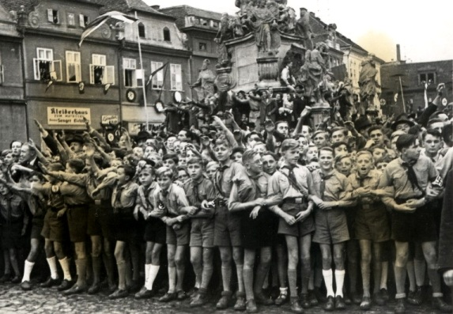

Nadšení místních Němců při příchodu německé armády v říjnu 1938 muzeumzatec.cz

Jenže tím utrpení neskončilo. Hned po podpisu Mnichovské smlouvy začala druhá, nikde nezveřejněná část krutého představení. „... Němci nebyli jedinými dravci, sápajícími mrtvolu Československa. Bezprostředně po uzavření Mnichovské
dohody dne 30. září... další vláda vyslala české vládě ultimátum požadující odpověď' do 24 hodin.... táž vláda si nárokovala okamžité předání pohraniční oblasti Těšín. Jenže už nebylo jak se proti tomuto hrubému požadavku vzepřít."
Úmyslně jsme z citace anglického premiéra vypustili název státu, který se k Československu zachoval tak nepěkně. Kdo to mohl být? Fašistická Itálie? Komunistický SSSR? Militantní Japonsko? Koho ještě historikové řadí mezi darebáky druhé světové války?
Uvedenou nabídku, kterou „nešlo nepřijmout", vyslovila československé vládě... vláda Polska!
Tedy stejný spojenec Francie, jakým bylo samo Československo! Ani Londýn, ani Paříž nepronesly jediné slovo na českou obranu. Polsko, „nevinná oběť' budoucí agrese, jako protřelý mrchožrout využilo příležitost k uloupnutí kousku českého území. A Těšínsko se stává polským. Roku 1938 si Polsko bez uzardění odtrhne kus Československa, za rok přijde samo na řadu...
Když maďarský premiér Imredi viděl, jak se druzí dokážou šikovně přiživit o cizí území, ozval se i on s vyhlášením, že zájmy maďarské menšiny v Československu jsou „obcházeny". A také si přišel na své: Dne 2. listopadu 1938 bylo Maďarsku převedeno 12 tisíc čtverečních kilometrů území jižního Slovenska a menší část tzv. Zakarpatské Ukrajiny (Zakarpatí) se zhruba milionem obyvatel...
Tak kdo u všech všudy daroval Hitlerovi Prahu a Vídeň?
To je velmi jednoduchá otázka.
Udělali to Ti, kdo v rozporu se svou trvalou pozicí „náhle" dovolili, aby Rakousko bylo připojeno k Říši.
Udělali to Ti, kdo v rozporu s mezinárodním právem všemi způsoby bránili právoplatné španělské vládě porazit povstalce a sveřepě „neviděli" německou a italskou pomoc generálu Francovi.
Udělali to Ti, kdo v rozporu se svou spojeneckou povinností Československu nepomohli, nýbrž naopak, udělali vše pro to, aby
kapitulovalo.
Ještě je tu méně známá skutečnost, pozoruhodné podtržení: Následujícího dne po podpisu Mnichovské dohody podepsaly Velká Británie a Německo dodatečnou dohodu. Anglický premiér Chamberlain pozval Hitlera k rozhovoru z očí do očí, potom z kapsy vytáhl papír. Čeho se ta dohoda týkala? Ale, taková drobnost. Maličká „pojistka". „Německý führer a kancléř s anglickým premiérem dosáhli dohody v tom, že otázka anglo-německých vztahů má prvořadý význam pro obě země i pro Evropu," deklaroval dokument. „Dohoda podepsaná včera večer a anglo-německá námořní dohoda" byly vnímány čelními představiteli jako „symbol odhodlání" obou národů „nikdy nebojovat jeden proti druhému"!
Právě na toto „připojištění" nám historikové běžně „zapomínají". Zárukou směřování Hitlerovy agrese na Východ měla posloužit právě tato prostá dohoda a vůbec ne dohoda Mnichovská, která se týkala samotného Československa. V dokumentárních filmech o této době se velmi často objevuje záběr Chamberlaina, vracejícího se z Mnichova do Londýna. Stojí u letadla, mává papírkem a hlasitě provolává: „Toto je mír pro naši generaci! Peace for our time!" A divák si myslí, že ruka britského premiéra svírá text Mnichovské dohody. Ve skutečnosti ovšem Neville Chamberlain drží právě onu dodatečnou anglo-německou dohodu. No a v prosinci 1938 si podobnou dohodu mezi sebou vymění Francie a Německo.

To znamená, že svou vojenskou moc má Hitler směřovat jen po souši a námořní dominanci Británie nic hrozit nemá. A kam se vypraví pozemní hordy německého Wehrmachtu, to je „ostrovanům" úplně jedno...
Agrese Německa proti SSSR nabírala viditelnou formu a tvar. Na podzim 1938 se v Mnichově loučili Hitler a ti, kdo jej vychovali k záhubě Ruska, vzájemně spokojení. Uplyne pouhý půlrok a titíž, kteří mu v Mnichově třásli rukou, jej označí za agresora. A stane se to... kvůli Československu.
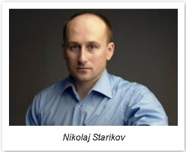

Výňatky z knihy N. V. Starikova – „Kdo přinutil Hitlera přepadnout Stalina“, str. 181-184

Z ruského originálu přeložil Ing. Jan Buzek, produkce a realizace Studio REFOS,
ISBN 978-80-907351-0-1

Dodatek správce webu:
Pakt Ribbentrop–Molotov - smlouva o neútočení mezi nacistickým Německem a Svazem sovětských socialistických republik, byla podepsána v Moskvě 23. srpna 1939.

